


TP3
Équations différentielles

Informatique Appliquées aux Mathématiques N’GOAN Auguste – LAHMADI SalahEddine
Exercice 1

a) f(t, u(t)) = u’(t) = -u(t)

b) u(t) = -u’(t) = e^{-t}

c) Pour représenter graphiquement u, on utilise la fonction np.exp(-t)

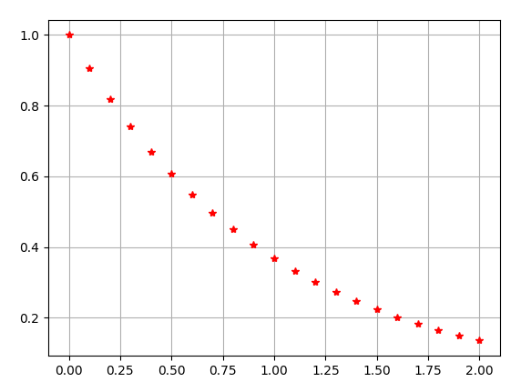

def u(t):
import numpy as np
return np.exp(-t)

Exercice 2

a) On divise l’intervalle [0, 2] en 10 parties égales en posant h = T/n et on obtient une subdivision t_{k} = 2k qu’on enregistre dans une liste tt[] , on défini ensuite une suite récursive u_{k+1} = u_{k} + h*f(t_{k,}, u_{k}) que l’on enregistre dans une liste uu[] . On obtient ainsi par récurrence une suite d’ approximation u_{k+1} de la valeur exacte u(t_{k + 1} ) avec ici u(k) = e^{-k}

u0 = 1.0
T=2.0
n=10
h=T/n
tt = np.linspace(0, T, n+1)
uu = np.zeros(n+1)
uu[0] = u0

for i in range(1, n+1):
u1 = u0 - h*u0
uu[i] = u1
u0 = u1

b) On affiche la solution exacte de u et les points (t_{k} , u_{k} ) et on affiche aussi l’erreur entre la solution et les points(t_{k} , u_{k} )

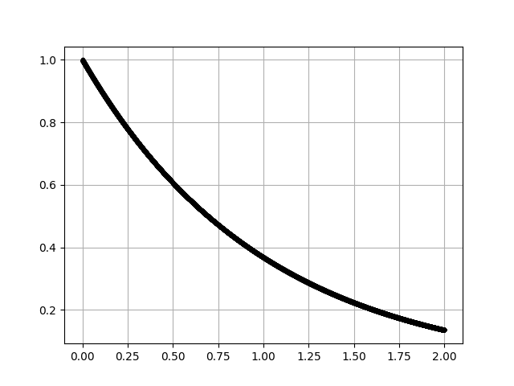
import matplotlib.pyplot as plt

plt.grid()
plt.plot(tt, u(tt), '-r', tt, uu, '.k')
plt.savefig('graphexo2.png')

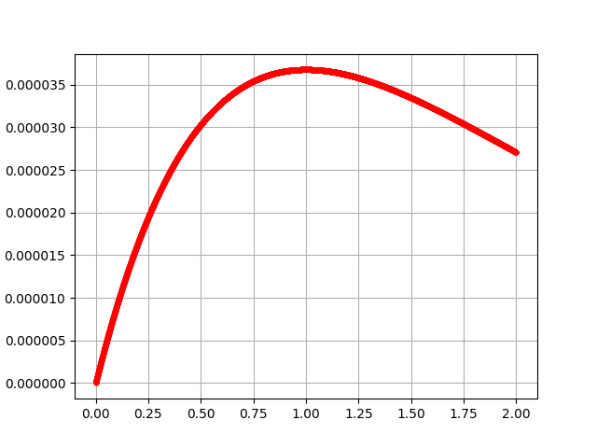

plt.grid()
plt.plot(tt, u(tt) - uu, '.r')
plt.savefig('erreur_exo2.png')

Exercice 3

Voici la fonction Euler qui prend en argument une fonction f, une valeur initiale u0, un réel T et un entier n et qui renvoie deux listes. On avait déjà vu cette fonction mais les arguments que prenait la fonction étaient différents.

def euler(f, u0, T, n):
h = T/n
tt = np.zeros(n+1)
for k in range(n+1) :
tt[k] = k*h
uu = np.zeros(n+1)
uu[0] = u0
for k in range(1, n+1) :
u1 = u0 + h * f(tt[k-1], u0)
uu[k] = u1
u0 = u1
return tt, uu

Exercice 4

a)

b) On applique la fonction Euler à la deuxième équation différentiel et on obtient bien les mêmes résultat que dans le graphique .
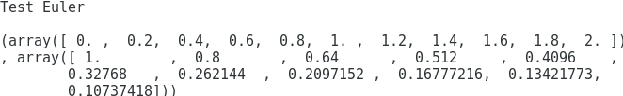

c) Résolution des équations :

● u’(t) = - u(t) + t
u’(t) + u(t) = t
La solution homogène de cette équation est : u(t) = Ae^{-t} Avec A un réel
On va maintenant chercher une solution particulière de la forme c(t)e^{-t} ;
On pose u(t) = c(t)e^{-t} en remplaçant on obtient :

c’(t)e^{-t} – c(t)e^{-t} + c(t)e^{-t} = t
c’(t) = te^{t} (1)

En intégrant la relation (1) on obtient la solution particulière :

(-e^{t} + te^{t} )e^{-t} = t – 1
Ainsi la solution général de notre équation est : u(t) = Ae^{-t} + t – 1 , A un complexe,
En utilisant la conditions initiale u(0) = 1,0 = A - 1 d’où A = 2 .
Donc u(t) = 2e^{-t} + t – 1 .

● u’(t) = u² (t)
u’(t) – u²(t) = 0
La solution générale est de la forme u(t) = 1/(-t + α ) , α un complexe .
La conditions initiales u(0) = 1.0 nous donne 1= 1/α , d’où α = 1 .
Ainsi on obtient u(t) = .

On a défini les fonctions f1 , f2 , f3 correspondant aux 3 équations différentielles et on les a résolus à l’aide de la fonction Euler :
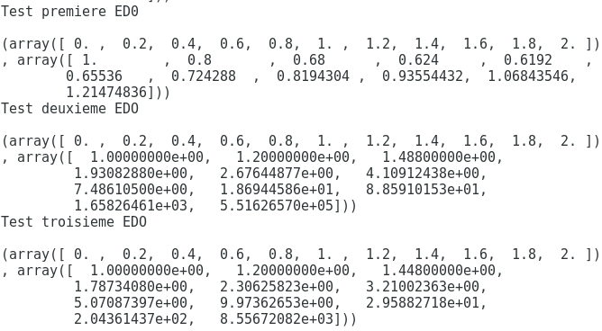

def f1(t, u) :
return -u + t

def f2(t, u) :
return u**2

def f3(t, u) :
return u**2 - t

Exercice 5 (Code dans le fichier exo3_5.py)

b) On définit une fonction f5 qui prend en argument un flottant t et un numpy array U , cette fonction renvoi le numpy array U’

def f5(t,U) :
w = 1.0
u = U[0]
v = U[1]
U_out = np.zeros(2)
U_out[0] = v
U_out[1] = -w**2 * u

return U_out

c) Après modification de la fonction Euler on obtient :

def euler_2(f, U0 , T, n):
U = U0
d = U0.shape[0]
t = 0.0
h = T/n
tt = np.zeros(n)
UU = np.zeros((d,n))
for i in range(n):
if(d==1):
UU=U
else:
UU[:, i] = U
tt[i] = t
U = U + h*f(t, U)
t += h
return tt, UU

